# **Trabajo Práctico FINAL:**

# **Potenciar Argentina**

# 

# **Comisión 20-21606**

Profesor: Gustavo Trinitario.

**Alumno: ZAMERO, PABLO RUBÉN.**

# **-08 DE Septiembre DE 2023-**

**Septiembre 2023.**

**Trabajo Práctico Final de FullCoders.**

**Descripción del T.P.**

El siguiente pseudo código consiste en una sencilla aplicación, que permite calcular al operario de un negocio (“Vivero”) el costo de un producto comprado por un consumidor.

Para ingresar al sistema se le pide una contraseña o clave de ingreso, que denota numero fallidos en caso de no poner la contraseña correcta, luego se van registrando, fecha, hora, nombre de artículo, cantidad, precio promocional del mismo (en relación a la cantidad de productos comprados), luego calculara el precio con IVA al 21 %, luego hace un descuento, en relación a la forma de pago.

Por ultimo coloca el resumen de la transacción, y si la compra para ese producto es superior a $5000, arroja un mensaje de 20% de descuento para la próxima compra. Sino aparecerá sin descuento.

Como critica propia acuso que éste pseudocódigo me permite solo calcular un único tipo de producto por vez siendo esto una desventada (me faltó tiempo para hacer un sistema acumulativo). Por lo cual se puede mejorar.

Esquema de diagrama de flujo generado por Pseint.

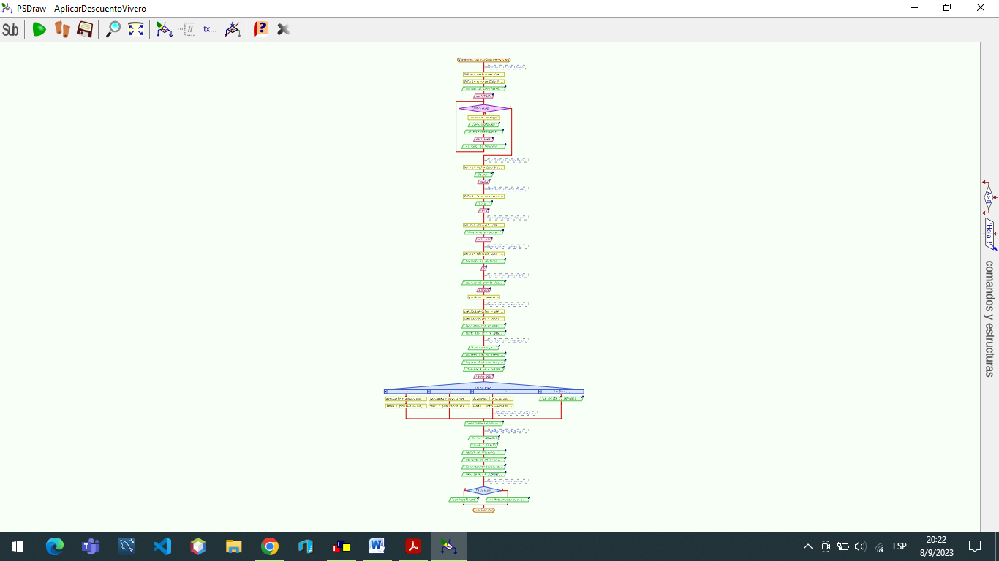

Para diseñar el sistema de gestión de este código para el establecimiento comercial ¨Vivero¨, y aplicando las tecnologías. Se loguea la denominación de ésta aplicación con la ayuda de la siguente pagina.: https://studio.tailorbrands.com/



Véase el **link de GitHub**, donde se halla el pseudocódigo detallado:

https://github.com/pablozamer/TPFinalFullCodersPotenciarArg